**TELA DE VENDA SIMPLES**

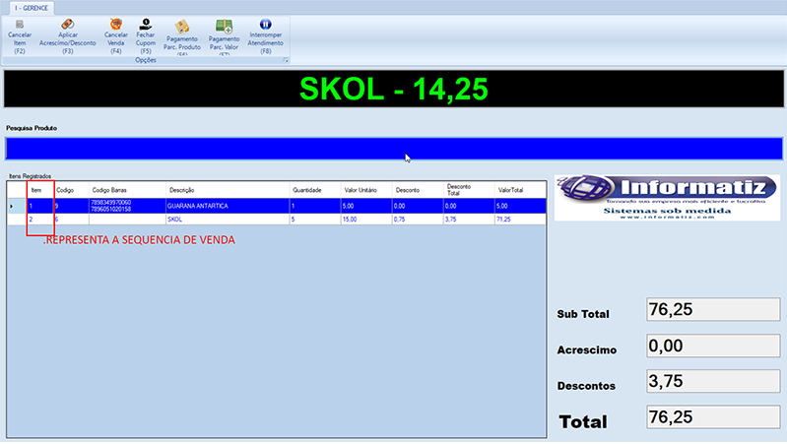

- O campo desconto poderia informar com valor negativo, ou positivo em caso de acréscimo **OK**

- O botao Desconto podera ser alterado para Desconto/Acrescimo o que vc acha? **OK, POREM COM ESTA ALTERAÇÃO VOU REMOVER O BOTÃO MODIFICAR PREÇO. POIS ESTE TERA A MESMA FUNÇÃO DO MESMO.**- Ao pressionar o f4 (habilitar a visualizacao da janela apos informado o produto a ser vendido), nessa mesma janela colocar os campos Acresc em % e em valor, Desconto em % e em Valor, Comissao em % e em valor**. ESTE BOTÃO NÃO TEM HAVER COM COMISSÃO. SOMENTE COM VALOR DO PRODUTO. CADA PRODUTO NA GRID TERA UMA SEQUENCIA, PARA SELEÇÃO DO PRODUTO TERA QUE INFORMAR SOMENTE A SEQUENCIA DO PRODUTO.**

- Lembrando que o pedido podera ficar em aberto como se fosse uma comanda ou um orcamento e posteriormente podera ser alterado ou finalizado (convertido para venda).

**ISTO SERA UMA OUTRA TELA MUITO PARECIDA COM ESTÁ, POREM COM A OPÇÃO DE INFORMAR COMANDA. ESTÁ TELA E MAIS ESTILO DE SUPERMERCADO.**

- Adicionar botao para visualizar os pedidos em aberto e os pedidos finalizados,

**O QUE VOCÊ CHAMA DE PEDIDOS EM ABERTOS E FINALIZADOS?**

- Adicionar campo para buscar o pedido a ser alterado ou finalizado

**O QUE VOCÊ CHAMA DE PEDIDO ALTERADO OU FINALIZADO?**

- Adicioniar botao para imprimir orcamento ou pedido

**ACHO QUE ISTO NÃO SERIA NESTA TELA. ESTÁ FUNCINALIDADE TERIA NA TELA ONDE VAI SER POSSIVEL TRABALHAR COM COMANDA.**

- Em caso de supermercado o pedido nao podera ficar em aberto, nao podera abrir uma nova comanda a nao ser que a mesma seja finalizada. **ISTO JÁ ESTÁ SENDO PENSADO, TANTO É QUE NÃO TEM O BOTÃO SAIR.**

- AO FINAL DO DOCUMENTO POSTEI ALGUNS PRINTS DO SISTEMA FISCAL QUE ATUALMENTE REPRESENTAMOS, ACHO A TELA DELE BEM CLEAM, alem do LAYOUTE SIMPLES E BEM BONITO

**Pesquisa de Produtos:**

Colunas

* Imagem
* Código
* Descrição
* Unidade
* Valor
* Marca
* Categoria
* Cod. Barra
* Observação

Seguir a ordem dos campos acima **OK**

OBS.: Quando eu digito algo, o sistema filtra essa informação em todos os campos.

Ex.: Digitei "Brastemp", TODOS os produtos que tiverem essa palavra em qualquer campo acima será filtrado.

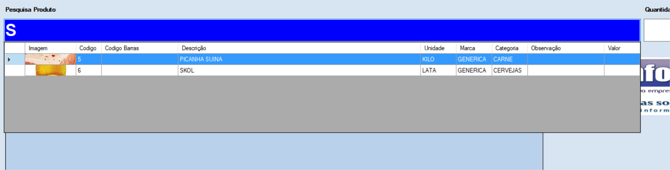

**Menu:**

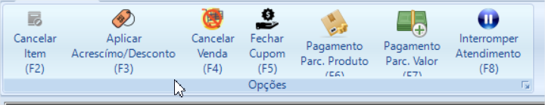

**Grid Registro de Produtos Vendidos:**

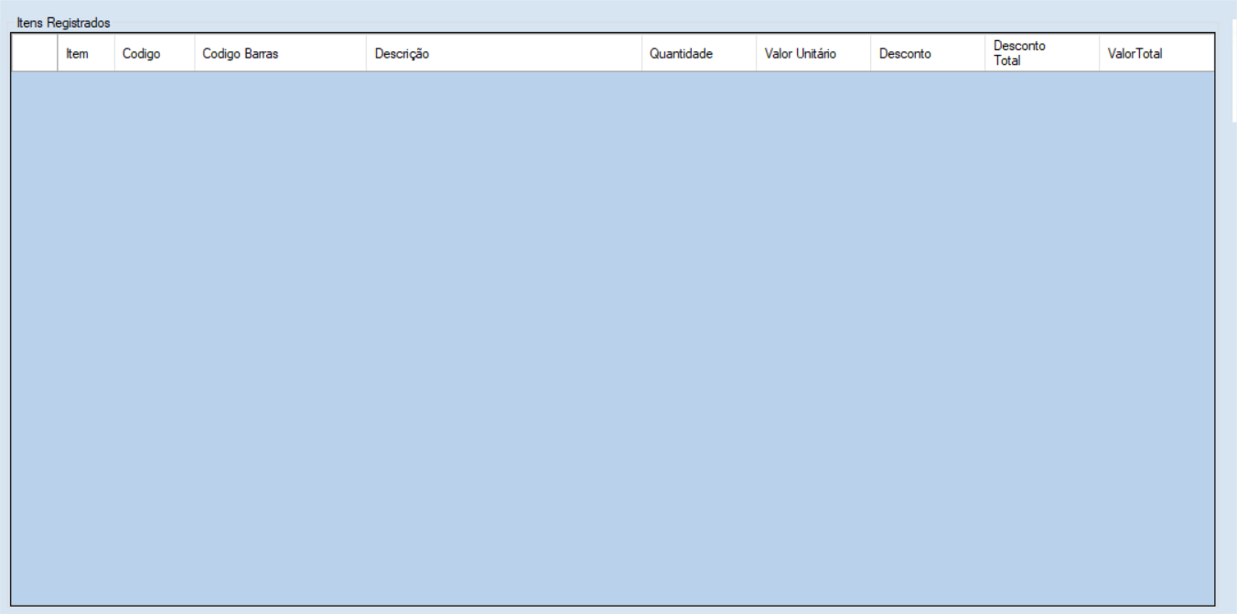

**Somatório:**

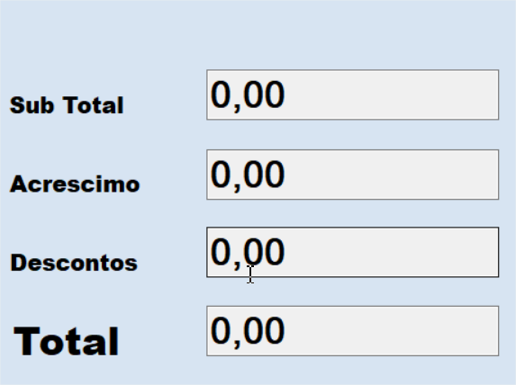

**OBS: Tabela de venda não está incluída neste desenvolvimento. Vai ser feita uma analise para um desenvolvimento a parte.**

TELA PRINCIPAL COM OS MENUS EM BAIXO

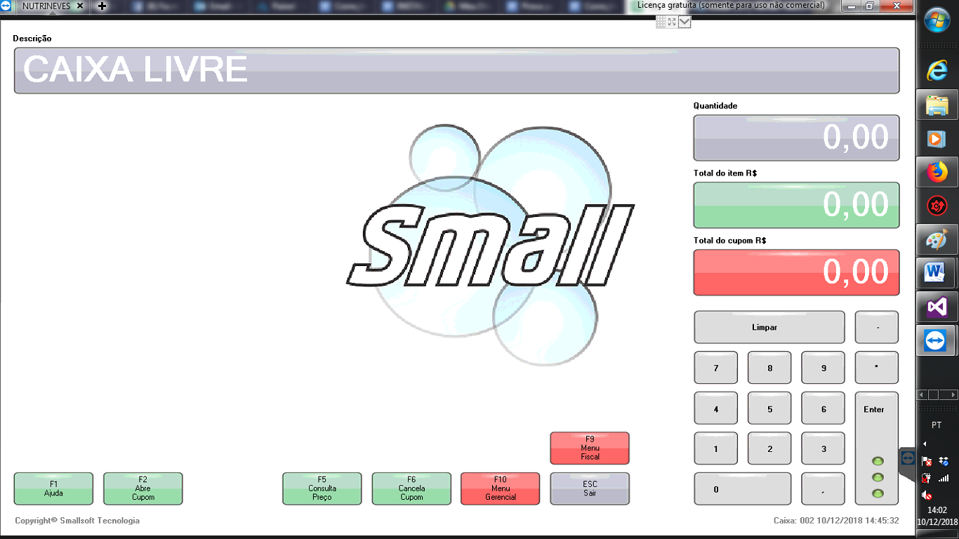

Ao digitar algo aparece o grid de pesquisa abaixo:

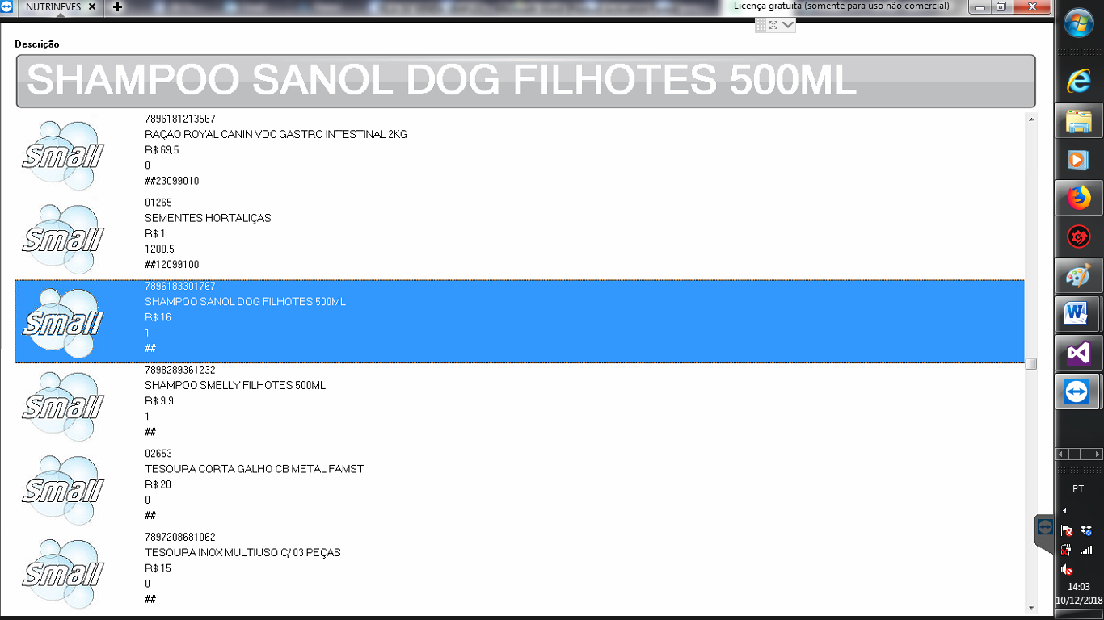

Apos lancar o produto, o cupom abaixo vai rolando automaticamente, mostrando sempre o rodape, ou seja o ultimo produto.

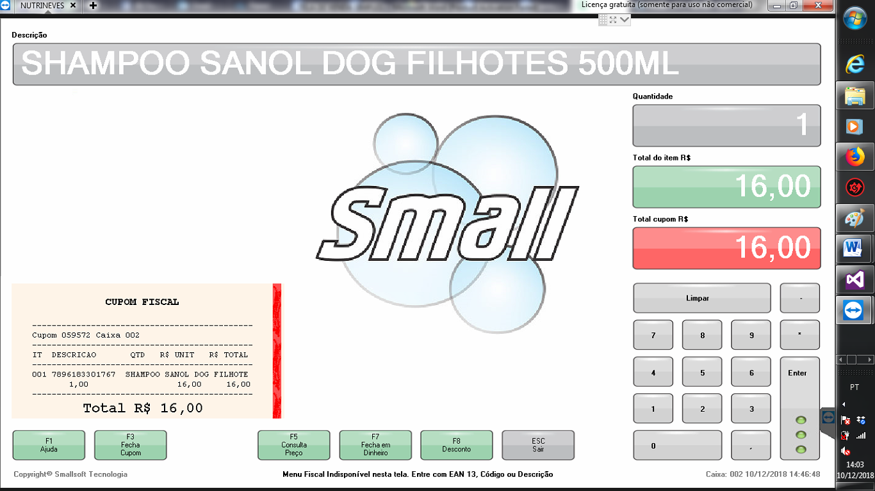

Tela de desconto em percentual ou em valor para o produto que sera vendido 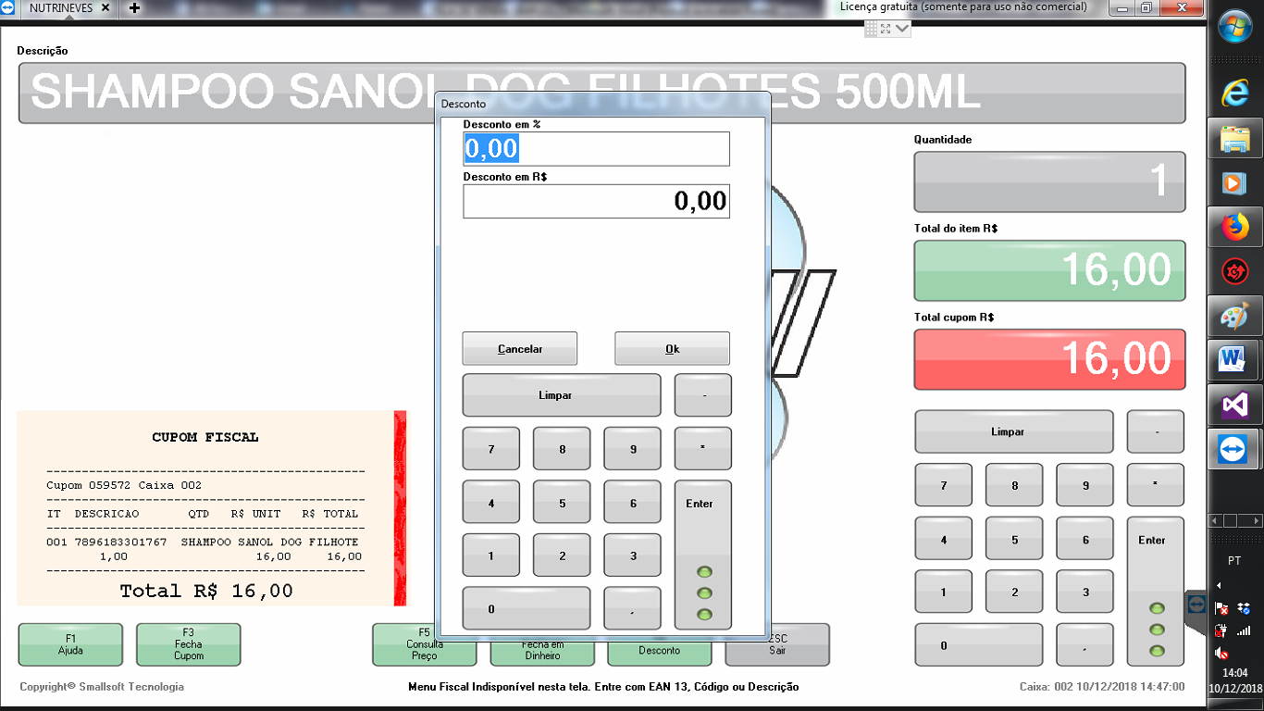

Ao fechar a venda, sera solicitado o vendedor e os demais campos como cliente e forma de pagamento. 